

Blog Letteratura e Cultura
di Lorenzo Spurio
www.blogletteratura.wordpress.com
blogletteratura@virgilio.it

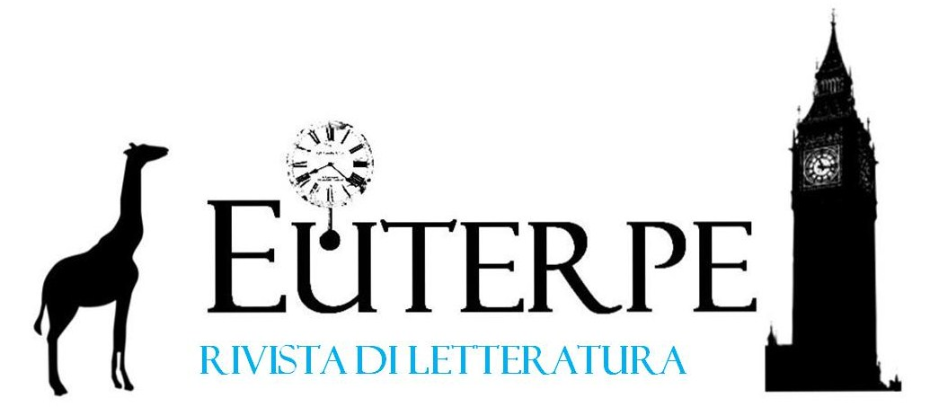

Rivista Euterpe
Direttore: Lorenzo Spurio
www.rivista-euterpe.blogspot.com
rivistaeuterpe@virgilio.it

Rivista Segreti di Pulcinella
Direttore: Massimo Acciai
www.segretidipulcinella.it
massimoacciai@alice.it



Blog Intingendo d’Inchiostro
di Monica Fantaci
www.intingendodiinchiostroversiealtro.blogspot.com
moni.fant@virgilio.it



Lettere Animate Edizioni
Direttore: Roberto Incagnoli
www.lettereanimate.com
info@lettereanimate.com

Organizzano il
I Concorso Nazionale di Poesia “L’arte in versi”
Edizione 2012

BANDO DI PARTECIPAZIONE:
1. Il concorso prevede un’unica sezione di partecipazione, la poesia. All’interno della sezione si distinguono due categorie:
- Poesia in lingua italiana
- Poesia in dialetto (accompagnata, però, da relativa traduzione in italiano)

2. Il tema del concorso, al quale ci si deve attenere, è “Filosofie, credenze e sistemi di pensiero”.

3. La partecipazione al concorso è gratuita.

4. Saranno accettati testi editi o inediti, non superiori ai 30 versi.

5. Ogni autore può partecipare presentando un massimo di due testi poetici con l’accortezza di inviare su file diversi ogni poesia. E’ possibile partecipare a entrambe le categorie di cui al punto 1 del presente bando.

6. Assieme al file contenente la poesia va allegato, pena squalifica dal concorso, un file contenente i seguenti dati informativi:

NOME E COGNOME
LUOGO E DATA DI NASCITA
INDIRIZZO DI RESIDENZA
E-MAIL DI CONTATTO
NUMERI DI TELEFONO FISSO E/O CELLULARE
TITOLO DEL TESTO
SEZIONE A CUI SI PARTECIPIA (vedi punto 1 del presente bando)
ATTESTAZIONE DELLA PATERNITA’ DEL TESTO CHE SI PRESENTA, copiando in calce questa attestazione: Attesto che la poesia che presento al suddetto concorso è frutto del mio ingegno, ne dichiaro la paternità e l’autenticità.
AUTORIZZAZIONE AL TRATTAMENTO DEI DATI, copiando in calce questa attestazione: Autorizzo il trattamento dei miei dati personali ai sensi del D.Lgs. 196/2003 e successive modificazioni.
7. Non verranno accettate poesie che presentano elementi razzisti, pornografici, blasfemi o d’incitamento all’odio, alla violenza, alla discriminazione di ciascun tipo.

8. Non saranno accettate poesie da parte di parenti (fino al secondo grado) dei membri della commissione.

9. Eventuali poesie presentate che sono plagi o furbeschi “copia e incolla” non saranno pubblicate se la giuria se ne renderà conto e, comunque, la responsabilità della paternità dell’opera ricade sugli autori e non sugli organizzatori del concorso, secondo quanto stabilito dal punto 6 del presente bando.
10.L’invio dei materiali avverrà solamente via posta elettronica e gli elaborati dovranno pervenire in formato Word (.doc) o Adobe (.pdf) entro e non oltre il 15 Maggio 2012 all’indirizzo: blogletteratura@virgilio.it specificando nell’oggetto “I CONCORSO L’ARTE IN VERSI”.

11.I testi devono essere completi di tutte le informazioni richieste. La mancanza di qualche elemento richiesto significherà l’esclusione dal concorso. Ogni richiesta di informazione deve essere rivolta esclusivamente allo stesso indirizzo mail.

12. La commissione del concorso è composta da:
Lorenzo Spurio, critico, curatore Blog Letteratura e Cultura e Direttore Rivista Euterpe
Massimo Acciai, poeta e Direttore Rivista Segreti di Pulcinella
Monica Fantaci, poetessa, curatrice Blog Intingendo d’Inchiostro
Francesca Fiorletta, critico e redattrice di Le reti di Dedalus
Emanuele Marcuccio, poeta e curatore editoriale di Lettere Animate Edizioni
Marzia Carocci, poetessa e critico letterario recensionista
Patrizia Poli, scrittrice, recensionista e curatrice di Laboratorio di Narrativa
Martino Ciano, scrittore
Annamaria Pecoraro, poetessa, redattrice di Segreti di Pulcinella e Euterpe
Iuri Lombardi, scrittore e redattore di Segreti di Pulcinella e Euterpe
Luciano Somma, poeta, autore di canzoni e critico d’arte

13. La commissione selezionerà le migliori venti poesie. (Ulteriori testi considerati meritevoli potranno essere selezionati ma non più di venticinque in totale).

14. La commissione giudicatrice si occuperà di diffondere i nominativi dei selezionati e vincitori al concorso nel tempo di un mese dalla data di scadenza dello stesso tramite i rispettivi siti, blog, riviste i cui indirizzi sono riportati in calce a questo documento. Tutti i partecipanti, inoltre, riceveranno una mail in cui verranno informati dell’esito del concorso.

15. Le poesie degli autori selezionati verranno pubblicate in un’opera unica a cura delle Lettere Animate Edizioni, diretta da Roberto Incagnoli, nella collana “Insieme” curata da Antonella Ronzulli. Il volume, a cui verrà assegnato regolare codice ISBN, verrà pubblicato entro sei mesi dalla data di consegna del file e reso disponibile all’acquisto mediante librerie tradizionali e online.

16. Gli organizzatori del concorso letterario potranno, inoltre, organizzare una giornata d’incontro con i partecipanti e i vincitori del concorso nella quale verrà presentata l’opera antologica del premio. In tal caso, tutti i partecipanti saranno previamente contattati con debito preavviso.
17. Eventuali proventi derivanti dalla vendita del volume antologico saranno regolarmente documentati e diffusi attraverso gli spazi in nostro possesso e saranno, comunque, destinati a finanziare future attività artistico-letterarie sempre all’interno dell’obiettivo principale della promozione culturale.

18. La partecipazione al concorso implica l’accettazione del presente regolamento.

20/01/2012

www.blogletteratura.wordpress.com
www.rivista-euterpe.blogspot.com
www.segretidipulcinella.it
www.intingendodiinchiostroversiealtro.blogspot.com
www.lettereanimate.com

